**BAB IV**

**METODOLOGI PENELITIAN**

**4.1 Metodologi Penelitian**

1. **Design Science Research Method (DSRM)**

Metode penelitian yang mengadopsi metode penelitian Design Science Research Method (DSRM) yang terdiri dari 6 (enam) tahapan, yaitu identifikasi masalah, penetapan tujuan, perancangan, studi kasus, evaluasi dan komunikasi. [12].



*Gambar 4.1 Metodologi DSRM*

Tahaman Penelitian DSRM :

1. Identifikasi Masalah

Tahapan yang dilakukan pada Identifikasi masalah adalah, melakukan survey kelokasi untuk mengenali permasalahan yang sebenarnya terjadi dalam penelitian ini survey dilakukan di greenhouse UNPAD Jatinangor, dan studi literatur.

1. Menentukan Solusi permasalahan

Tahap selanjutnya dalah mengelompokkan permasalahan dan memberikan solusi serta masukan pembimbing dan pakar tentang sistem pengendali suhu yang akan dikembangkan.

1. Perancangan dan Pengembangan

Pada tahap perancangan yang dilakukan adalah merancang hardware pemanas dan pendingin, perancangan proses menggunakan UML, dan perancangan kode program aplikasi yang mengimplementasi metode fuzzy logic sebagai kontrollernya.

1. Demonstrasi

Sebelum implementasi dilakukan, maka langkah selanjutnya adalah melakukan sosialisasi dan uji coba terhadap aplikasi yang dikembangkan untuk mengetahui kesalahan-kesalah yang terdapat pada modul aplikasi selama pengembangan. Disamping itu demonstrasi juga bertujuan untuk mendapatkan masukan-masukan dari pembimbing.

1. Evaluasi

Hasil uji coba kemudian di evaluasi untuk mengetahui kelemahan sistem atau kekurangan-kekurangan sistem. Apakah sistem yang dikembangkan sudah sesuai dengan kebutuhan atau masih perlu diperbaiki lagi.

1. Komunikasi

Tahapan dari pengembangan sistem adalah mendokumentasikan pengetahuan yang dikumpulkan secara menyebar dan dapat dibahas dalam komunitas akademik dalam bentuk artikel ilmiah, ataupun jurnal.

1. **Metode Fuzzy Logic Kontroller**

Sistem fuzzy didasarkan pada pengetahuan dan pengalaman manusia, dengan menggunakan seperangkat aturan bentuk IF-THEN untuk menentukan output dari pengontrol yang diberikan satu set input[16]. Dalam logika fuzzy aturan bisa dibingkai sesuai kondisi[35].Logika fuzzy adalah pemecahan masalah metodologi sistem kontrol yang digunakan dalam berbagai aplikasi karena kemampuan meniru logika kontrol manusia dan kemudahan modifikasi[18]. Dalam penelitian ini fuzzy mempunyai dua parameter input yaitu volume air dan nilai error suhu dan satu parameter output yaitu durasi menyala antara Relay A dan B dimana relay A akan aktif jika suhu kurang dari setpoin yang ditentukan sedangkan Relay B akan aktif jika suhu lebih dari setpoin, adapun rumus untuk menentukan nilai error Error Suhu(ESuhu) tersebut adalah :

1. ESuhu = setpoin - real Suhu,
2. ESuhuABS = Absolut ESuhu,

Nilai ESuhu berfungsi untuk menentukan Relay A atau B yang menyala jika ESuhu > 0 maka Relay A namun jika ESuhu < 0 maka Relay B sedangkan nilai ESuhuABS adalah nilai Absolut dari ESuhu yang akan di inputkan pada aturan fuzzy ESuhuABS dibuat agar error selalu positif di karenakan jika error negatif maupun positif respon sistem akan teteap sama yaitu member waktu durasi relay menyala hanya saja relay yang menya yang berbeda, adapun himpunan keanggotaan ESuhuABS yang di peroleh adalah :

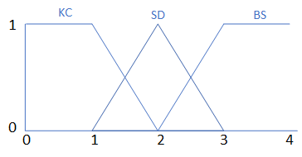

Gambar Himpunan Keanggotaan ESuhuAbsolut

Himpunan keanggotaan nilai volume air yang di peroleh dari sensor ultrasonik dengan cara menghitung ketinggian air yang terukur oleh sensor kemudian di kalikan dengan lebar dan panjang ultrasonik :

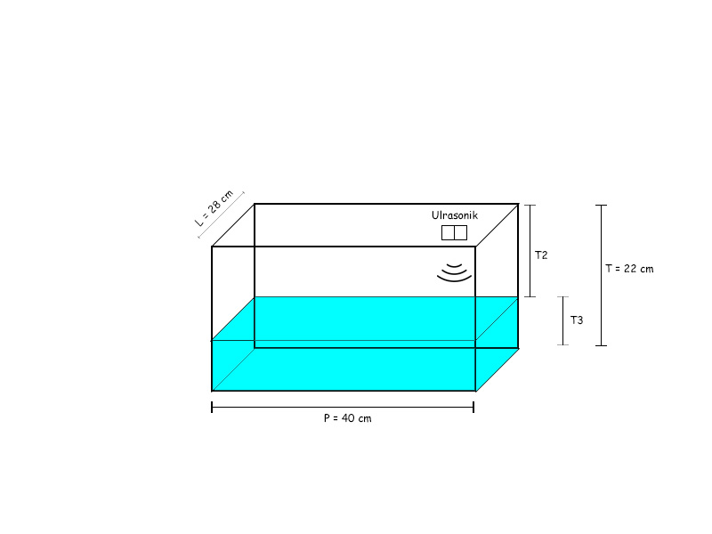

Gambar Wadah Utama

1. P = Panjang Wadah (cm)
2. L = Lebar Wadah (cm)
3. T = Tinggi Wadah (cm)
4. T2 = Tinggi Terukur (cm)
5. T3 = Tinggi cairan (cm)

Dik :

P = 40 cm

L = 28 cm

T = 22 cm

Sensor PING akan mengukur jarak hingga ke pemantul (T2). Untuk mengukur volume, dibutuhkan data tinggi cairan (T3) yang didapat dari :

T3 = T – T2 (2)

Sehingga volume yang terukur dapat dihitung dengan rumus :

V = P x L x T3(3)

Kemudian Konversi ke Liter

L = V / 1000 (4)

Maka himpunan keanggotaan yang diperoleh adalah :

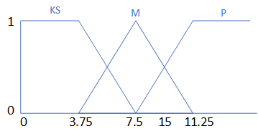

Gambar Himpunan Keanggotaan Volume air

Himpunan keanggotaan nilai durasi yang dihasilkan dari perhitungan fuzzy logic (dalam detik) yang kemudian waktu inilah yang digunakan sebagai waktu relay menyala.

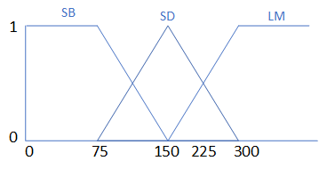

Gambar Himpunan Keanggotaan Durasi

Dalam Fuzzy Logic terdapat beberapa aturan , Aturan fuzzy adalah sebuah aturan sederhana yaitu IF-THEN yang mengacu pada kondisi dan kesimpulan rule mana yang akan di ambil sebagai output.

Tabel Fuzzy Rules

|  |  |
| --- | --- |
| No | Fuzzy Rules |
| 1 | IF (Error Suhu is negatif) THEN (Relay A is ON) AND (Relay B is OFF) |
| 2 | IF (Error Suhu is zero ) THEN (Relay A is OFF) AND (Relay B is OFF) |
| 3 | IF (Error Suhu is positif) THEN (Relay A is OFF) AND (Relay B is ON ) |

Tabel Representasi Matrix

|  |  |  |
| --- | --- | --- |
| Error Suhu | Relay A | Relay B |
| Negatif | ON | OFF |
| Zero | OFF | OFF |
| Positif | OFF | ON |